# win7的临时文件目录在哪啊？？

匿名 | 浏览 5227 次 |[举报](https://zhidao.baidu.com/question/538124386.html)

我有更好的答案

2015-09-24最佳答案

　　方法1——[Windows7](https://www.baidu.com/s?wd=Windows7&tn=44039180_cpr&fenlei=mv6quAkxTZn0IZRqIHckPjm4nH00T1YLrjuhmh7-mHTdm1n3m1fd0ZwV5Hcvrjm3rH6sPfKWUMw85HfYnjn4nH6sgvPsT6KdThsqpZwYTjCEQLGCpyw9Uz4Bmy-bIi4WUvYETgN-TLwGUv3EPHn3nHcYn16v" \t "https://zhidao.baidu.com/question/_blank)[临时文件夹](https://www.baidu.com/s?wd=%E4%B8%B4%E6%97%B6%E6%96%87%E4%BB%B6%E5%A4%B9&tn=44039180_cpr&fenlei=mv6quAkxTZn0IZRqIHckPjm4nH00T1YLrjuhmh7-mHTdm1n3m1fd0ZwV5Hcvrjm3rH6sPfKWUMw85HfYnjn4nH6sgvPsT6KdThsqpZwYTjCEQLGCpyw9Uz4Bmy-bIi4WUvYETgN-TLwGUv3EPHn3nHcYn16v" \t "https://zhidao.baidu.com/question/_blank)路径：　　C:\Users\你的用户名\AppData\Local\Temp　　[IE缓存](https://www.baidu.com/s?wd=IE%E7%BC%93%E5%AD%98&tn=44039180_cpr&fenlei=mv6quAkxTZn0IZRqIHckPjm4nH00T1YLrjuhmh7-mHTdm1n3m1fd0ZwV5Hcvrjm3rH6sPfKWUMw85HfYnjn4nH6sgvPsT6KdThsqpZwYTjCEQLGCpyw9Uz4Bmy-bIi4WUvYETgN-TLwGUv3EPHn3nHcYn16v" \t "https://zhidao.baidu.com/question/_blank)文件夹：　　路径：C:\Users\你的用户名\AppData\Local\Microsoft\Windows\Temporary Internet Files。

　　方法2——可以打开[win7系统](https://www.baidu.com/s?wd=win7%E7%B3%BB%E7%BB%9F&tn=44039180_cpr&fenlei=mv6quAkxTZn0IZRqIHckPjm4nH00T1YLrjuhmh7-mHTdm1n3m1fd0ZwV5Hcvrjm3rH6sPfKWUMw85HfYnjn4nH6sgvPsT6KdThsqpZwYTjCEQLGCpyw9Uz4Bmy-bIi4WUvYETgN-TLwGUv3EPHn3nHcYn16v" \t "https://zhidao.baidu.com/question/_blank)[控制面板](https://www.baidu.com/s?wd=%E6%8E%A7%E5%88%B6%E9%9D%A2%E6%9D%BF&tn=44039180_cpr&fenlei=mv6quAkxTZn0IZRqIHckPjm4nH00T1YLrjuhmh7-mHTdm1n3m1fd0ZwV5Hcvrjm3rH6sPfKWUMw85HfYnjn4nH6sgvPsT6KdThsqpZwYTjCEQLGCpyw9Uz4Bmy-bIi4WUvYETgN-TLwGUv3EPHn3nHcYn16v" \t "https://zhidao.baidu.com/question/_blank)，进入“系统和安全”，在左侧导航栏中打开“高级系统设置”；然后切换到“高级”选项卡，打开“环境变量”，在环境变量对话框中分别选中“TEMP”和“TMP”，点击“编辑”按钮；在编辑用户变量对话框中，我们可以看到已经存在原系统默认的临时文件的存放路径了，可以直接将用户和系统的temp和tmp变量都改到另外的路径即可。

[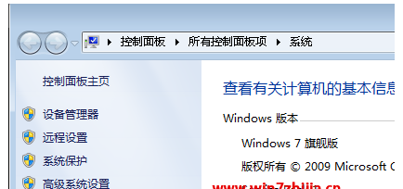](https://gss0.baidu.com/94o3dSag_xI4khGko9WTAnF6hhy/zhidao/pic/item/730e0cf3d7ca7bcb1289d69ab8096b63f724a890.jpg)

[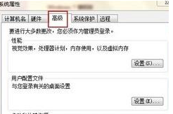](https://gss0.baidu.com/7Po3dSag_xI4khGko9WTAnF6hhy/zhidao/pic/item/3b292df5e0fe9925d3a678e532a85edf8cb171d8.jpg)

[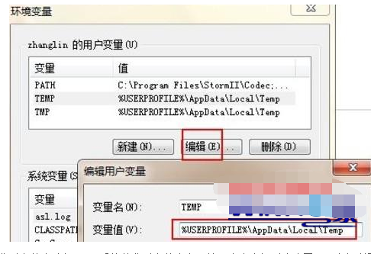](https://gss0.baidu.com/94o3dSag_xI4khGko9WTAnF6hhy/zhidao/pic/item/241f95cad1c8a78659165bbb6109c93d70cf5042.jpg)